REZULTATI POSLOVANJA PODUZETNIKA U ZAŠTITNIM I ISTRAŽNIM DJELATNOSTIMA
Prema podacima iz obrađenih godišnjih financijskih izvještaja za statističke i druge potrebe, u odjeljku djelatnosti 80 – Zaštitne i istražne djelatnosti u 2018. godini poslovalo je 174 poduzetnika kod kojih je bilo 12.031 zaposlenih, što je u odnosu na prethodnu godinu smanjenje broja zaposlenih za 9,5 %. Navedena skupina poduzetnika u promatranom je razdoblju ostvarila ukupne prihode u iznosu od gotovo 1,5 milijardi kuna te ukupne rashode od 1,5 milijardi kuna, dobit razdoblja od 106,2 milijuna kuna, 134,6 milijuna kuna gubitka razdoblja, što je rezultiralo ostvarenom neto gubitku od 28,4 milijuna kuna. U odnosu na 2017. godinu, ukupni prihodi povećani su za 12,2 %, ukupni rashodi za 20,3 %, dobit razdoblja za 26,6 %, dok je gubitak razdoblja devet puta veći u odnosu na prethodnu godinu kada je iznosio 14,9 milijuna kuna. Od ukupnog broja poduzetnika u zaštitnim i istražnim djelatnostima, s dobitkom je poslovalo njih 75,3 %.
Prosječna mjesečna neto plaća iznosila je 3.958 kuna i bila je za 23,5 % veća u odnosu na 2017. godinu te 29,1 % manja od prosječne mjesečne neto plaće zaposlenih kod poduzetnika na razini RH (5.584 kune).
Bruto investicije samo u novu dugotrajnu imovinu u 2018. godini iznosile su 21,0 milijun kuna, dok su u 2017. godini iste iznosile 11,5 milijuna kuna.
Tablica 1. Osnovni financijski rezultati poslovanja poduzetnika u odjeljku djelatnosti 80 – Zaštitne i istražne djelatnosti u 2018. godini (iznosi u tisućama kuna, prosječne plaće u kunama)
Djelatnost | Broj poduzetnika | Broj zaposlenih | Ukupni prihodi | Ukupni rashodi | Konsolidirani finan. rezultat | Pros. mjes. neto plaća
80.1 Djelatnosti privatne zaštite | 136 | 11.891 | 1.429.477 | 1.444.199 | -37.552 | 3.946
80.2 Usl. zaštite uz pomoć sigurnosnih sustava | 25 | 123 | 64.091 | 51.955 | 10.050 | 5.083
80.3 Istražne djelatnosti | 13 | 17 | 4.246 | 5.039 | -884 | 4.427
80 Zaštitne i istražne djelatnosti | 174 | 12.031 | 1.497.814 | 1.501.193 | -28.387 | 3.958
Izvor: Fina - Registar godišnjih financijskih izvještaja
Usporedba rezultata poduzetnika u tri skupine djelatnosti (tablica 1.) pokazala je da su na ukupne financijske rezultate poduzetnika u zaštitnim i istražnim djelatnostima najviše utjecali poduzetnici u djelatnosti privatne zaštite (80.1), koji su ostvarili neto gubitak u iznosu od 37,5 milijuna kuna, zapošljavali 98,8 % radnika, ostvarili 95,4 % ukupnih prihoda te 96,2 % ukupnih rashoda svih poduzetnika u zaštitnim i istražnim djelatnostima (NKD 80). Najveću dobit razdoblja u ovoj skupini djelatnosti, a ujedno i na razini odjeljka djelatnosti, ostvarilo je društvo SOKOL d.o.o. iz Zagreba u iznosu od 27,7 milijuna kuna, što je 29,0 % dobiti razdoblja svih 136 poduzetnika skupine. Na ostvaren negativan rezultat poslovanja skupine djelatnosti NKD 80.1 u 2018. godini, pa tako i na ukupan rezultat poslovanja poduzetnika u zaštitnim i istražnim djelatnostima, uvelike je utjecalo društvo SOKOL MARIĆ d.o.o. koje je iskazalo neto gubitak u iznosu od 102,2 milijuna kuna, u odnosu na prethodnu godinu kada su iskazali neto dobit od 15,8 milijuna kuna. Društvo je u 2018. godini smanjilo broj zaposlenih za značajnih 84,7 % u odnosu na prethodnu poslovnu godinu.
Poduzetnici u djelatnosti usluga zaštite uz pomoć sigurnosnih sustava (80.2) povećali su broj zaposlenih za 5,1%, ukupne prihode za 5,4 %, ukupne rashode za 1,7 %, dobit razdoblja za 22,0 %, smanjili gubitak razdoblja za 93,4 % te ostvarili neto dobit u iznosu od 10,0 milijuna kuna. To je ujedno i skupina djelatnosti s najvećom obračunatom prosječnom mjesečnom neto plaćom u iznosu od 5.083 kune, koja je 28,4 % veća od prosječne mjesečne neto plaće zaposlenih kod poduzetnika u zaštitnim i istražnim djelatnostima (odjeljak djelatnosti 80), koja iznosi 3.958 kuna. Najveću dobit ove skupine djelatnosti ostvarilo je društvo LEADTECH d.o.o. iz Zagreba, u iznosu od 3,9 milijuna kuna, sa sedam zaposlenih i 17,5 milijuna kuna prihoda.
U skupini djelatnosti 80.3 – Istražne djelatnosti, poslovalo je 13 poduzetnika koji su u 2018. godini ostvarili neto gubitak u iznosu od 884 tisuće kuna. LOMIS, obrt za usluge i posredovanje, vl. S. Franjo iz Samobora ostvario je najveću dobit razdoblja u promatranoj skupini djelatnosti, 262 tisuće kuna te ukupne prihode u iznosu od 793 tisuće kuna. Na negativan rezultat poslovanja najviše je utjecalo društvo A DEO SALUS d.o.o. iz Osijeka ostvarivši neto gubitak u iznosu od 1,0 milijun kuna.
Najveći ukupan prihod ostvario je srednje veliki poduzetnik SECURITAS HRVATSKA d.o.o. iz Zagreba u iznosu od 273,9 milijuna kuna, što je udio od 18,3 % u ukupnim prihodima u zaštitnim i istražnim djelatnostima. Društvo je s 2.361 zaposlenim prvo na rang listi po broju zaposlenih u zaštitnim i istražnim djelatnostima u 2018. godini, dok je njihova prosječna mjesečna neto plaća u iznosila 3.861 kunu.
Tablica 2. Top 10 poduzetnika u odjeljku djelatnosti 80 – Zaštitne i istražne djelatnosti, rangirani prema ukupnom prihodu u 2018. godini (iznosi u tisućama kuna)
Rang | Naziv | Sjedište | Broj zaposlenih | Pros. mjes. neto plaća | Ukupan prihod | Neto dobit/gubitak
1. | SECURITAS HRVATSKA d.o.o. | Zagreb | 2.361 | 3.861 | 273.911 | 10.451
2. | SOKOL d.o.o. | Zagreb | 2.074 | 3.174 | 207.618 | 27.707
3. | KLEMM SIGURNOST d.o.o. | Zagreb | 1.002 | 3.433 | 126.018 | 23.579
4. | BILIĆ-ERIĆ d.o.o. | Sesvete | 795 | 4.532 | 112.327 | 8.300
5. | AKD-ZAŠTITA d.o.o. | Zagreb | 841 | 3.824 | 105.400 | 1.719
6. | SOKOL MARIĆ d.o.o. | Zagreb | 450 | 10.642 | 95.303 | -102.243
7. | MEDITERAN SECURITY d.o.o. | Zadar | 289 | 4.982 | 46.934 | 846
8. | SIGURNOST d.o.o. | Osijek | 441 | 3.192 | 31.861 | 855
9. | NOKY SECURITY d.o.o. | Zagreb | 350 | 3.649 | 26.938 | 266
10. | SALON BANKARSKE OPREME - OZIMEC d.o.o. | Zagreb | 36 | 7.296 | 23.715 | 734
Ukupno top 10 po ukupnom prihodu |  |  | 8.639 | 4.031 | 1.050.025 | -27.787
Ukupno svi poduzetnici u odjeljku djelatnosti N80 |  |  | 12.031 | 3.958 | 1.497.814 | -28.387
Udio top 10 poduzetnika po ukupnom prihodu u odjeljku djel. N80 |  |  | 71,8% | 101,8% | 70,1% | 97,9%
Izvor: Fina - Registar godišnjih financijskih izvještaja
Podaci o financijskim rezultatima top 10 poduzetnika u odjeljku zaštitnih i istražnih djelatnosti potvrđuju veliku koncentraciju rezultata na mali broj poduzetnika. Prvih 10 poduzetnika ostvarilo 1,0 milijun kuna ukupnih prihoda (udio od 70,1 %), imali su 71,8 % od ukupnog broja zaposlenih te udio od 70,1 % u dobiti razdoblja poduzetnika u zaštitnim i istražnim djelatnostima.
Tablica 3. Broj poduzetnika i zaposlenih, ukupan prihod, neto dobit/gubitak i prosječna mjesečna plaća u odjeljku djelatnosti 80 – Zaštitne i istražne djelatnosti, u razdoblju od 2008. do 2018. godine
(iznosi u tisućama kuna, prosječne plaće u kn)
Godina | Broj poduzetnika | Broj zaposlenih | Ukupan prihod | Prihod po poduzetniku | Prihod po zaposlenom | Neto dobit/gubitak | Prosječna mjeseč. neto plaća po zap.
2008. | 110 | 13.461 | 1.458.333 | 13.258 | 108 | 41.424 | 3.156
2009. | 109 | 13.546 | 1.459.143 | 13.387 | 108 | 51.089 | 3.189
2010. | 133 | 13.936 | 1.483.925 | 11.157 | 106 | 42.044 | 3.169
2011. | 145 | 13.928 | 1.485.000 | 10.241 | 107 | 59.239 | 3.306
2012. | 149 | 14.435 | 1.387.597 | 9.313 | 96 | 78.286 | 3.010
2013. | 160 | 13.400 | 1.203.458 | 7.522 | 90 | 47.501 | 3.023
2014. | 153 | 13.076 | 1.205.875 | 7.882 | 92 | 45.237 | 3.073
2015. | 158 | 12.716 | 1.253.541 | 7.934 | 99 | 56.920 | 3.282
2016. | 159 | 12.702 | 1.310.087 | 8.240 | 103 | 80.687 | 3.384
2017. | 170 | 12.584 | 1.327.371 | 7.808 | 105 | 74.149 | 3.318
2018. | 174 | 12.031 | 1.497.814 | 8.608 | 124 | -28.387 | 3.958
Izvor: Fina - Registar godišnjih financijskih izvještaja
Od 2008. do 2018. godine najmanji broj pravnih i fizičkih osoba (obrta), obveznika poreza na dobit, u zaštitnim i istražnim djelatnostima bio je u 2009. godini (109), a najveći u 2018. godini (174).
Najviše zaposlenih u ovoj djelatnosti bilo je 2012. godine (14.435), dok je najmanji broj zaposlenih bio 2018. godine (12.031). U 2018. godini ostvareno je gotovo 1,5 milijardi kuna ukupnog prihoda, što je najveći ostvareni ukupan prihod u proteklih 11 godina (24,5 % više u odnosu na 2013., kada je ostvaren najmanji prihod i tek 2,7% više u odnosu na 2008. godinu).
U razdoblju od 11 godina poduzetnici u zaštitnim i istražnim djelatnostima 10 su godina uzastopno, od 2008. do 2017. godine, poslovali s dobiti, a u 2018. godini ostvarili su neto gubitak od 28,4 milijuna kuna. Najveća neto dobit iskazana je u 2016. godini i iznosila je 80,7 milijuna kuna, što je 94,8 % više u odnosu na najmanje ostvarenu neto dobit, 2008. godine (41,4 milijuna kuna).
Najmanja prosječna mjesečna neto plaća zaposlenih kod poduzetnika u zaštitnim i istražnim djelatnostima obračunata je 2012. godine (3.010 kuna), a najviša u 2018. godini (3.958 kuna).
Grafikon 1. Neto dobit/gubitak poduzetnika u odjeljku 80 – Zaštitne i istražne djelatnosti, u razdoblju od 2008. do 2018. godine (iznosi u tisućama kuna) (iznosi u tisućama kuna)
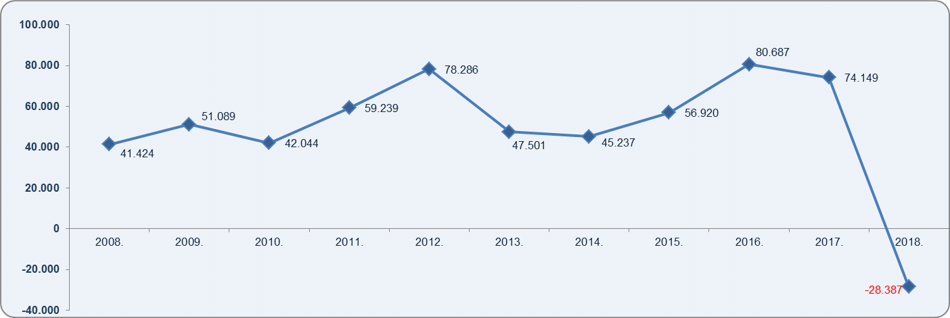
Izvor: Fina - Registar godišnjih financijskih izvještaja
Pozitivnom rezultatu u 2016. godini najviše su doprinijela dva društva, SOKOL MARIĆ d.o.o., s ostvarenom dobiti razdoblja u iznosu od 24,6 milijuna kuna i KLEMM SIGURNOST d.o.o. s 18,7 milijuna kuna dobiti.
Dvije godine kasnije, 2018., SOKOL MARIĆ d.o.o. poslovao je s gubitkom od 102,2 milijuna kuna, što se odrazilo na konsolidirani rezultat poduzetnika u odjeljku zaštitnih i istražnih djelatnosti, koji je bio negativan i iznosio je 28,4 milijuna kuna neto gubitka.
Info.BIZ je najveća i najažurnija baza poslovnih informacija za više od 775.000 poslovnih subjekata iz više od 30 izvora. Omogućuje brže, jednostavnije i sigurnije donošenje poslovnih odluka, sustavno praćenje klijenata, olakšava izradu poslovnih analiza te praćenje trendova i prepoznavanje potencijala na tržištu.
Informacije, pokazatelji i podaci prezentirani iz godišnjeg financijskog izvještaja za 2018. godinu u svrhu javne objave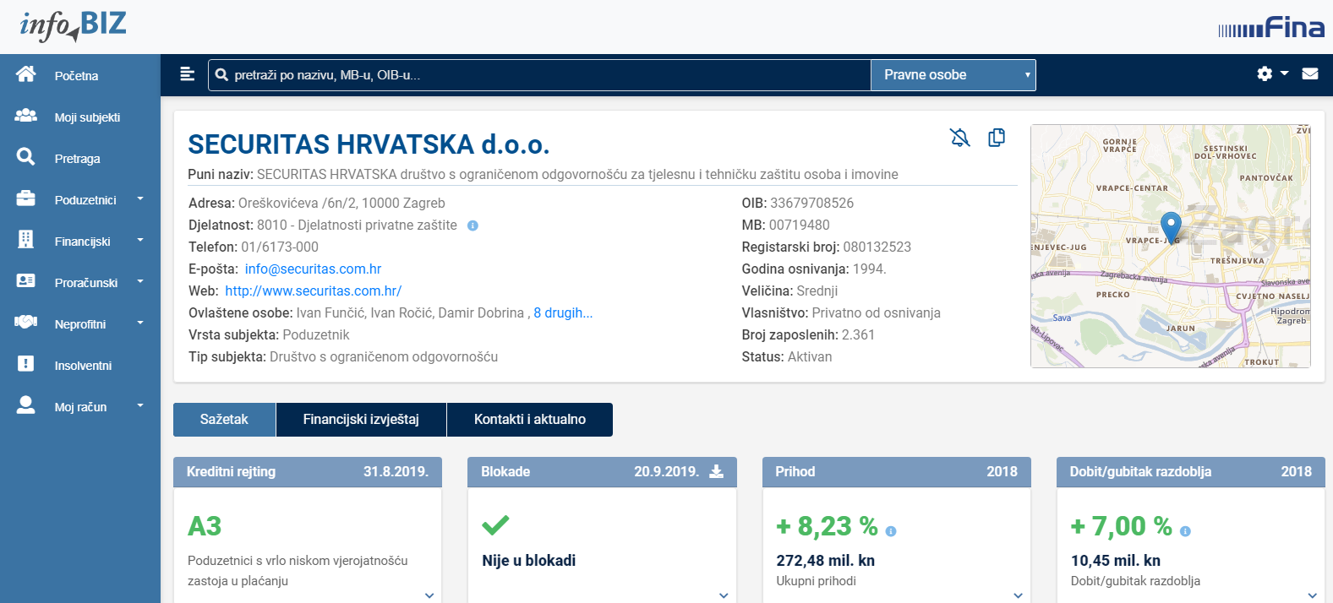

Društvo je osnovano 24. srpnja 2017. godine. Izvor: Sudski registar, www.sudreg.pravosudje.hr, preuzeto 19. rujna 2019. godine.
Serija podataka u tablici za sve godine prikazana je iz godišnjeg financijskog izvještaja iz kolone tekuće godine.
Serija podataka u grafikonu za sve godine prikazana je iz godišnjeg financijskog izvještaja iz kolone tekuće godine.

